МЕТОДИКА МОДЕЛЬНО-УПРАВЛЯЕМОГО ПРОЕКТИРОВАНИЯ ВСТРОЕННОГО ПРОГРАММНОГО ОБЕСПЕЧЕНИЯ ИНТЕЛЛЕКТУАЛЬНЫХ ДАТЧИКОВ

А. Н. Катков

НИИ физических измерений, Пенза, Россия

Интеллектуальные датчики (ИД) [1] представляют собой новый класс измерительно-вычислительных устройств, обладающий неоспоримыми преимуществами перед цифровыми [2] и адаптивными [1] датчиками физических величин. Отличительный признак ИД – метрологический самоконтроль – реализуется с помощью конструктивных элементов и встроенного программного обеспечения (ВПО).
ВПО интеллектуальных датчиков в общем случае выполняет две задачи: коррекцию погрешностей измерений и взаимодействие с информационно-измерительной системой (ИИС). Задача коррекции погрешностей к настоящему времени довольно хорошо изучена [3]. Задача взаимодействия с ИИС ставится эксплуатационными требованиями.
Удобный в эксплуатации ИД подключается к цифровому каналу с шинной топологией, идентифицирует себя, передает параметры передаточной функции и коды измеренных значений физической величины, выполняет метрологический самоконтроль по запросам ИИС. Для упрощения кабельной сети к одному каналу подключаются несколько ИД. Порядок обмена и арбитраж определяются протоколом информационного взаимодействия, который оговаривает форматы и семантику команд и ответов, а также кодировку передаваемых параметров и значений. При проектировании ИД возникает задача разработки ВПО, поддерживающего этот протокол. Для ее решения предлагается методика модельно-управляемого проектирования ВПО интеллектуальных датчиков.
Методика заключается в следующей последовательности этапов: разработка модели ИД, построение конечного автомата (КА), реализация КА в тексте ВПО, написание драйверов периферийных узлов микроконтроллера и реализация алгоритма коррекции погрешностей измерений.
Множества команд и ответов представляют собой не что иное, как входной и выходной алфавиты КА ИД соответственно. Требуется построить множество состояний и определить функции переходов и выходов КА. Делать это целесообразно в некоторой искусственной действительности (на модели, [4]), например, в среде имитационного моделирования Simulink-Stateflow. Аппаратная часть ИД моделируется средствами Simulink, программная – средствами Stateflow. Подробно пример такой модели рассмотрен в работе [5].

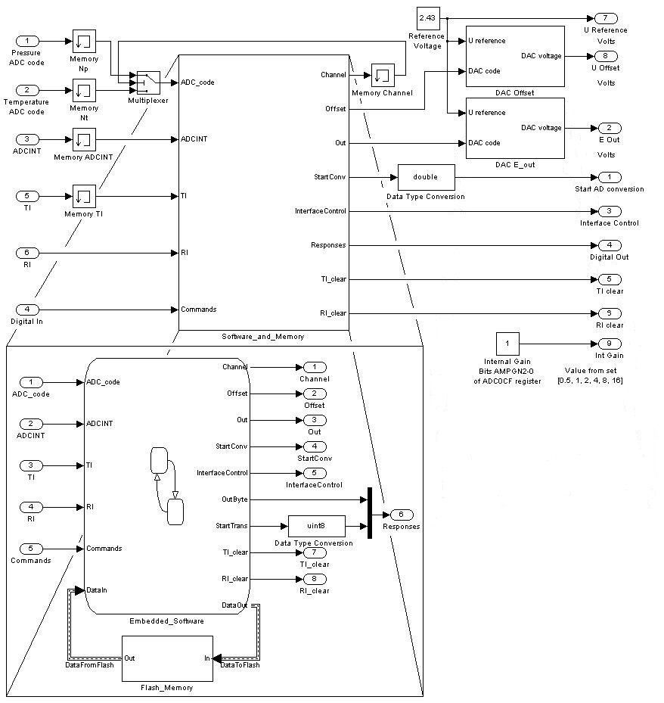

Рис. 1. Модель устройства цифровой обработки сигналов в ИД

Модель устройства цифровой обработки сигналов ИД давления показана на рисунке 1. КА моделируется Stateflow-диаграммой, расположенной в подсистеме «Embedded_Software». Граф переходов КА ИД верхнего уровня показан на рисунке 2. Состояние измерений «Sensor_Working» и состояние приема команд «Command_Receiving» содержат по одному вложенному КА, состояние выполнения команд «Command_Executing» содержит семь вложенных КА. Среда Stateflow позволяет отработать реакцию КА верхнего уровня на команды ИИС и взаимодействие вложенных автоматов и таким образом определить их множества состояний и функции переходов и выходов.
Полученный КА представляет собой подробный проект ВПО ИД. Прием и анализ команд, как правило, реализуются в обработчике прерывания, вызываемом завершением приема байта по последовательному интерфейсу. В обработчике прерывания анализируется корректность принятой команды, проверяется совпадение адреса датчика с адресом в команде и задается нужное состояние КА выполнения команд. Кроме КА, в состав ВПО входят драйверы периферийных узлов микроконтроллера и алгоритм коррекции погрешностей измерений. При этом КА и драйверы представляют собой операционную среду для алгоритма коррекции погрешностей.

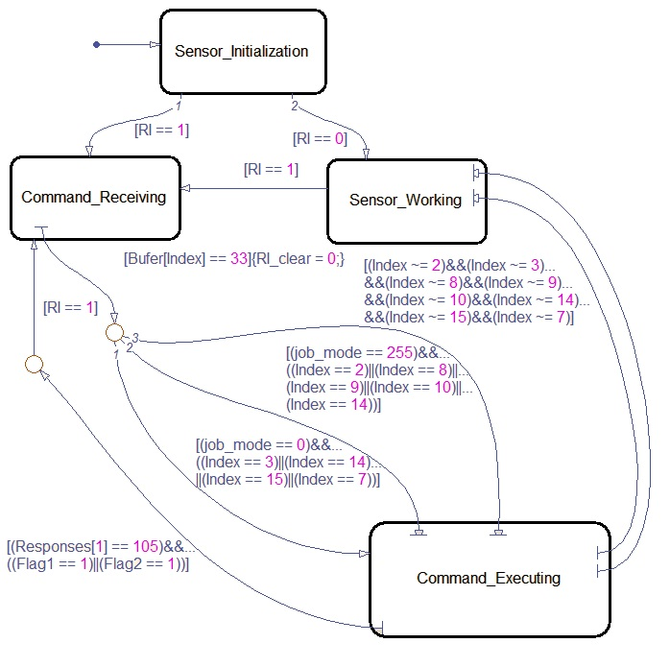

Рис. 2. Stateflow-диаграмма КА верхнего уровня

Протокол информационного взаимодействия оговаривает единообразную работу с ИД различных физических величин. Множество команд при этом остается прежним, следовательно, КА остается неизменным. Один и тот же КА был использован при разработке ВПО нескольких ИД давления разных типов, ИД температуры, ИД силы, предполагается его использование для разработки ВПО ИД линейных перемещений, тока и других физических величин. При этом отличие ВПО разных ИД друг от друга заключается в алгоритмах коррекции погрешностей и наборах драйверов периферийных узлов.
Методика модельно-управляемого проектирования ВПО ИД на основе построения КА помощью Simulink-Stateflow-моделей решает проблему комплексного представления структурно-временного взаимодействия и представляет собой инструмент решения задач разработки ВПО, сложность которых постоянно растет. Получение КА сводит задачу разработки ВПО до уровня частных подзадач разработки драйверов и реализации алгоритма коррекции погрешностей. Предлагаемая методика неоднократно проверена на практике и доказала свою целесообразность.

СПИСОК ЛИТЕРАТУРЫ

1. ГОСТ Р 8.673-2009 ГСИ. Датчики интеллектуальные и системы измерительные интеллектуальные. Основные термины и определения.
2. Катков А.Н., Новиков В.Н., Чувыкин Б.В. Цифровые датчики давления // Измерительная техника, № 4, 2011, с. 45 – 47.
3. Катков А.Н. Методика модельно-управляемого проектирования цифровых датчиков // Известия ЮФУ. Технические науки. – Таганрог : Изд-во ТТИ ЮФУ, 2011. – № 5 (118). – С. 94–99.
4. Акофф Р., Эмери Ф. О целеустремленных системах / Пер. с англ. под ред. Ушакова И.А. М.: Сов. радио, 1974. – 272 с.
5. Катков А.Н. Имитационная модель цифрового датчика давления // Молодой ученый, № 6, 2011 с. 58 – 66.

